_____________________
_____________________
ADUNĂRI ŞI SCĂDERI CU NUMERE DE LA 0 LA 31
1. Calculează:
14 + 12 = ___ 26 – 15 = ___ 17 – 2 = ___
31 – 30 = ___ 14 – 12 = ___ 28 – 15 = ___
25 – 24 = ___ 19 – 14 = ___ 16 + 13 = ___
30 – 20 = ___ 25 + 4 = ___ 4 + 23 = ___

14 + 16 + 28 – 4 + 26 – 31 – 23 + 5 +
13 2 13 20 25 21 6 12

2. Află numerele cu 4 mai mari decât: 13, 20, 4, 12, 21, 25.

_________________ __________________ ___________________
_________________ __________________ ___________________

3. Află numerele cu 3 mai mici decât: 15, 26, 7, 13, 24, 29.

_________________ __________________ ___________________
_________________ __________________ ___________________

4. Completează tabelele:

a | 12 | 16 | 4 | 11 | 16 | 25 | 20 | 18 | 21
b | 15 | 10 | 13 | 20 | 12 | 4 | 11 | 10 | 8
a + b

m | 13 | 25 | 21 | 16 | 26 | 14 | 31 | 27 | 22
r | 10 | 14 | 20 | 4 | 13 | 10 | 10 | 14 | 11
m – r

5. Află suma numerelor 14 şi 15, 6 şi 12, 25 şi 2, 21 şi 10.

_________________ __________________
_________________ __________________

6. Află diferenţa numerelor 15 şi 12, 26 şi 23, 19 şi 18, 28 şi 26.

_________________ __________________
_________________ __________________

7. Află suma numerelor 14 şi 13. Din rezultatul obţinut scade numărul 6.

_____________________ ______________________
8. Diana a primit 16 caramele. Ea a dat surorii ei 6 caramele. Câte caramele i-au rămas Dianei?

_________________________ Răspuns: _____________________

9. Găseşte şi încercuieşte cele 10 diferenţe dintre imagini.
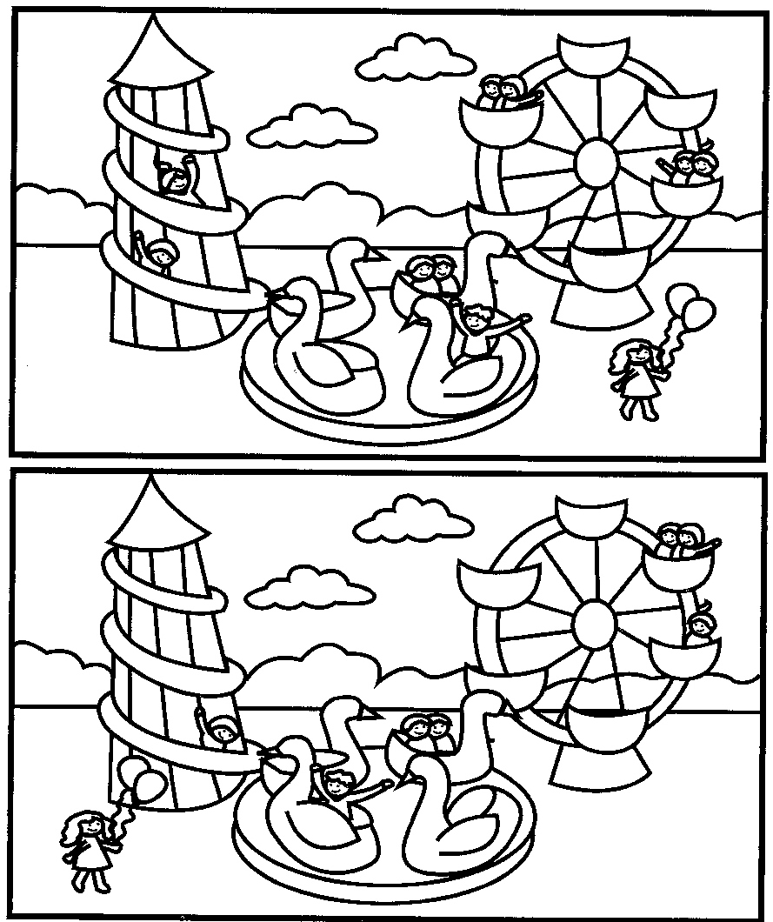

10. Calculează şi colorează:11-albastru deschis, 12-galben, 14-roşu, 15-albastru închis, 16-verde, 18-gri, 21-portocaliu, 24-mov, 25-roz, 30-negru.
